首都医科大学附属北京地坛医院
皮肤性病招生简章
北京地坛医院皮肤性病科始建于1995年，为医院优势学科，同时是首都医科大学、北京大学医学部教学单位。科室以性传播疾病为特色，业务涵盖皮肤病、性病、中西医结合皮肤性病、皮肤外科、皮肤美容等领域，是集临床、教学、科研、疾病预防于一体的综合性专科。
科室秉持“医术学术并重，医术铸就根本，学术引领未来”的发展理念，深耕临床诊疗、精进科研，持续提升疑难重症救治水平与全国学科影响力。目前是中华医学会皮肤性病学分会梅毒临床研究中心、中华医学会皮肤性病学分会生殖道衣原体感染研究中心、中华医学会皮肤性病学分会光动力治疗研究中心会员单位、北京市中医局“十二五〞中西医结合皮胅性病重点建设专科、全国淋球菌耐药协作网络北京地区合作实验室、北京市朝阳区皮肤与性病专业质控中心等。主编“生殖道沙眼衣原体感染诊断”国家诊断标准、拥有国家专利10余项等。多年来，学科总体专业影响力在中国医院科技量值排行榜百名之内，2022年排名为第45位。科室先后承担数十项国家级、市级科研项目，培养研究生10余名，发表SCI、中文核心期刊论文百余篇。
目前开设本部院区、顺义院区两个院区，年门诊量曾连续数年10万人次以上。临床工作以性传播疾病为专科特色，涵盖皮肤病、性传播疾病、中西医结合皮肤性病、皮肤外科以及皮肤美容等多个亚专业，开设HPV、梅毒、银屑病、湿疹皮炎、特应性皮炎、面部美容、痤疮、脱发、皮肤外科等专病门诊。开展多项特色治疗：如光动力治疗、皮肤外科、激光、肉毒素注射、化学换肤（水杨酸或果酸）、头皮微针治疗等。
科室现有主任医师4人、副主任医师6人，主治医师3人，住院医师4人和护士11名。具备皮肤病、性传播疾病、皮肤外科、皮肤美容和中医皮肤科等亚专业，有皮肤外科医生3人、7人具有美容主诊医师资格。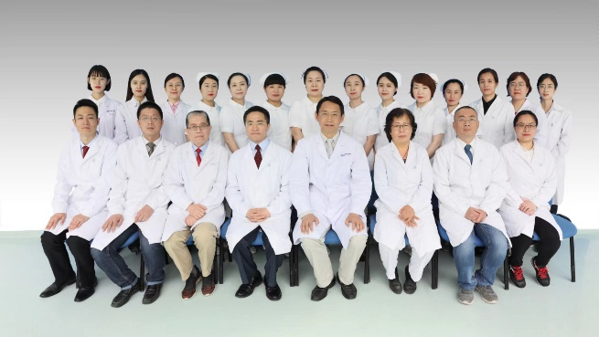
皮肤性病科学科带头人简介
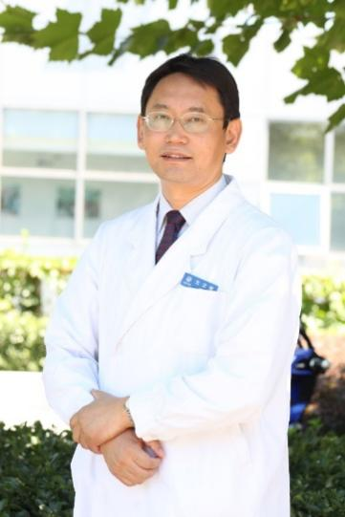
伦文辉：医学博士、教授、博士生导师，皮肤性病科主任。
皮肤性病诊疗领域知名专家，中国整形协会医美机构规范与服务分会副会长，中国性病艾滋病协会学术委员会委员，海峡两岸医疗卫生交流协会理事，中华预防医学会生殖健康委员会委员，中华医学会热带病与寄生虫分会皮肤病与性病学学组副组长，中国性学会理事，中国医疗保健国际交流促进会皮肤分会委员，中国中药协会皮肤病药物研究专业委员会常务委员等。曾主持国家十一五和十二五艾滋病肝炎重大项目中子课题、北京市科委、北京CDC、首都医学发展专项等多项课题。

招收对象：
进修医师：大学本科及以上学历（西部边远地区可适当放宽），需获得执业医师执照，工作时间3年以上，回到本单位继续从事皮肤性病的诊疗工作，进修培训时间至少6个月，期满合格可发放证书。
进修护士：大专及以上学历，工作时间3年以上，进修培训时间至少3-6个月，期满合格可发放证书。。
进修医师培训计划：实行一对一带教，由科主任及科室骨干医师专人带教，结合学员基础制定个性化培训方案，以临床实战为主、理论与科研为辅，全面提升进修医师皮肤性病专科诊疗能力与综合业务水平。
- 临床诊疗能力提升：学员全程参与科室门诊日常诊疗工作，系统掌握湿疹、特应性皮炎、银屑病、痤疮、荨麻疹等常见皮肤病，以及梅毒、淋病、尖锐湿疣、生殖器疱疹等常见性病的诊断、鉴别诊断与规范化治疗。熟练掌握外用药物规范使用、皮损处理、冷冻治疗、微波治疗、皮肤活检、过敏原解读等常用专科操作，培养规范、系统的临床诊疗思维。
- 专科理论系统学习：围绕皮肤性病学核心知识体系开展系统化学习，覆盖疾病发病机制、临床分型、诊疗指南、病情随访管理、康复护理及最新学科进展，夯实理论基础，统一诊疗规范，提升疾病综合研判能力。
- 科研与论文写作指导：针对有科研及学术提升需求的学员，在6个月进修周期内提供专项指导，帮助学员提升临床总结与学术输出能力，培养临床科研思维。
- 学术教学与病例研讨：进修期间统一参与科室专题授课、疑难病例讨论及学术交流活动，通过典型病例分析、疑难问题讨论和指南解读，拓宽诊疗思路，积累复杂病例处置经验，同时强化医患沟通、医疗安全及临床规范化诊疗能力。

